Niềm vui ngày em vào Đội
Em đã lên mười tuổi  Học sinh lớp bốn rồi  Em cố gắng vâng lời  Thầy cô và bố mẹ.  Vệ sinh thật sạch sẽ  Học tập rèn luyện chăm  Làm tốt lời Bác khuyên  Thành học sinh ưu tú.  Tháng mười hai đáng nhớ  Em được thầy cô khen  Cô Phụ trách tuyên dương  Kết nạp em vào Đội. | 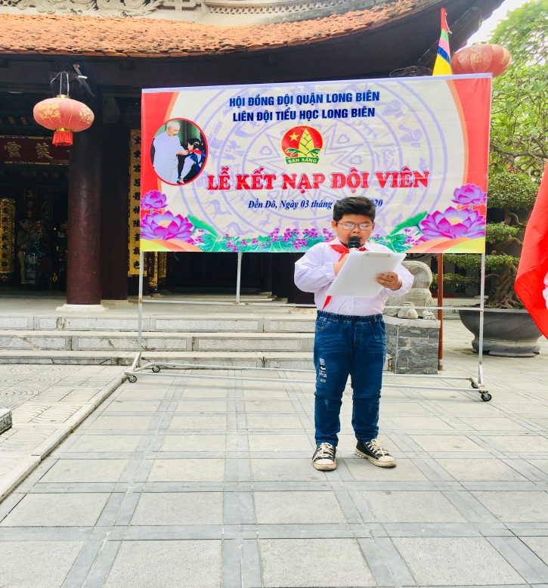
Trong hoạt động dã ngoại  Tại Đền Đô linh thiêng  Khăn quàng trên vai em  Ghi dấu ngày đáng nhớ.  Là đội viên, em hứa  Tu dưỡng và luyện rèn  Mỗi ngày một tiến lên  Chăm ngoan và học tốt.  Cùng các bạn trong lớp  Vững bước tiến lên Đoàn  Xứng trò giỏi con ngoan  Thầy cô yêu bạn mến!  Đào Chí Kiên - HS lớp 4A1 | 